Министерство труда и социальной защиты Саратовской области
Государственное автономное учреждение Саратовской области
«Марксовский реабилитационный центр для детей и подростков с ограниченными возможностями»

«Школа для родителей»
Беседа на тему: «Техника глубокого дыхания»
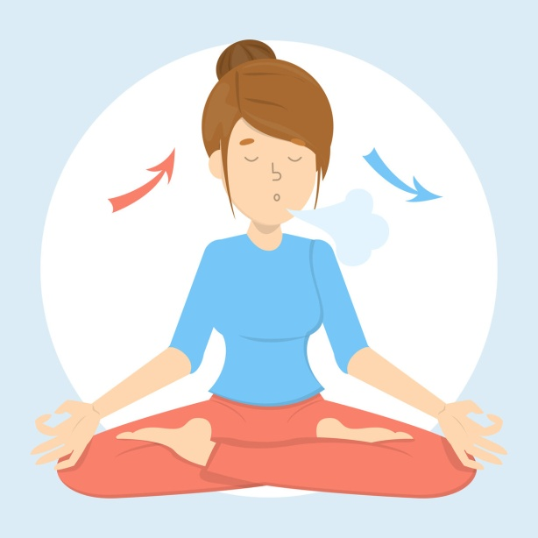
Информацию подготовил: педагог-психолог
Андреева Н.Э.

г. Маркс, 2023
Когда мы волнуемся, нервничаем, тревожимся или расстраиваемся, прежде всего, нарушается ритм нашего дыхания. Дыхание вместо полного и свободного становится прерывистым, учащенным, тяжелым.
Дыхание – это основа всего живого и главный его признак. Вместе с этим дыхание является мощным инструментом для регуляции своего состояния. В работе над сознанием и телом дыхательные техники являются одной из ее составных частей.
Существуют различные методы дыхания, которые помогут вам успокоиться.
Техника глубокого (диафрагмального) дыхания сопряжена с определенными двигательными навыками и, хотя диафрагмальное дыхание является естественным, природно-обусловленным типом, приходиться заново осваивать его азы. При таком дыхании активно и естественным образом работает диафрагма и визуально наблюдается движение брюшной стенки (на вдохе — вверх, на выдохе — вниз), как будто «дышим животом».
Исходное положение: сидя, слегка откинувшись на спинку стула или кресла, или лежа. Положите одну руку на грудь, а другую на живот. Когда вы делаете глубокий вдох, рука на животе должна приподниматься выше, чем рука на груди. Это гарантирует, что диафрагма наполняет легкие воздухом полностью.
- Вдох спокойный, без усилия, осуществляется через нос, при этом передняя брюшная стенка выпячивается, а воздух как бы набирается животом (живот надувается).
- Выдох плавный, удлиненный, медленный, осуществляется через рот, через слегка сомкнутые губы (можно произносить звук «ф»), брюшная стенка втягивается, а воздух будто выталкивается животом, с полным мышечным расслаблением.
На выдохе должно быть ощущение, что вместе с воздухом уходит напряжение. С каждым выдохом расслабляться все больше и больше. Можно подключить воображение и представить, что с выдохом уходить напряжение, усталость, а с каждым вдохом вы наполняетесь позитивом и энергией. Расслабление должно быть не только мышечное, но и эмоциональное.
Соотношение длительности фаз вдоха и выдоха для диафрагмального дыхания составляет 1:2, для диафрагмально-релаксационного — 1:3. Эти соотношения соответствуют в большей степени состоянию расслабленности, покоя. Урежение и углубление дыхания (не менее 8-10 дыхательных движений) — «медленный» паттерн дыхания оптимизирует процесс внутрилегочной диффузии, снижает расход энергии на большую работу вентиляционного аппарата. Ритм дыхания индивидуален, создает чувство комфортного дыхания, позволяет снять возникшее эмоциональное напряжение и достигать состояния общей релаксации.

«Квадратное дыхание» — одна из самых простых и в тоже время эффективных техник для расслабления. Это упражнение позволит вам снять тревогу, успокоиться и избавиться от иного дискомфортного состояния, а также такое дыхание даст вам возможность восстановить оптимальное мышечное напряжение. Кроме того, данную технику активно применяют фри-дайверы. Расслабленность способствует меньшему потреблению кислорода, что позволяет дольше пребывать под водой.
Техника «квадратное дыхание» очень проста и не требует никаких навыков. Вы можете выполнять её где угодно. Как выполняется данное упражнение? Визуально представьте квадрат на рисунке.
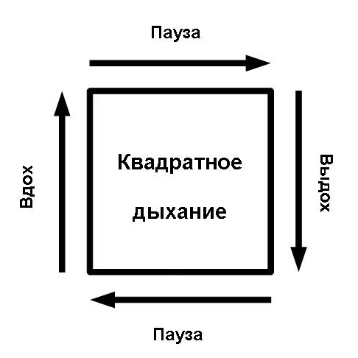
Шаг 1: Сделайте глубокий вдох (x секунд)

Шаг 2: Задержите дыхание (x секунд)

Шаг 3: Выдохните (x секунд)

Шаг 4: Задержка (x секунд)

Вместо «х» вы можете подставить любое число от 3 до 6 (в зависимости от того, как вам будет комфортней). 5-10 минут дыхания будет достаточно для достижения желаемого состояния.

.

